**Семинар Файлы 2. Двоичные файлы.**

Двоичным называется файл, состоящий из компонент одного и того же типа (файл целых чисел, файл вещественных и т.д.). Компонентом файла может быть любой тип данных, кроме файлового.

Таким образом, в двоичных файлах информация хранится во внутренних форматах без преобразования к символьному виду. Поэтому, двоичные файлы называют файлами без преобразования.

Запись в файл и чтение из файла осуществляется через специальный буфер, причем программист должен указывать количество обрабатываемых байт. Разделители компонентов в файле отсутствуют. Если в двоичном дисковом файле все компоненты одинаковой длины, то можно вычислить значение файлового указателя для каждогокомпонента, и, соответственно, осуществить прямой доступ к элементам.

Двоичный файл, содержащий текстовую информацию, практически ничем не отличается от текстового. Как уже говорилось в лекции, принципиально возможно создатьфайл как текстовый, а затем прочитать его как двоичный, элементами которого являютсястроки (в этом случае необходимо знать их длину) или символы. При этом нами будут прочитаны также символы, образующие маркер «Конец строки». Соответственно, и наоборот, можно создать файл как двоичный, а прочитать – как текстовый.

Двоичный файл, содержащий несимвольную информацию, при просмотре текстовыми редакторами выглядит как нагромождение букв и символов псевдографики.

**Создать двоичный файл текстовыми редакторами нельзя!!!!.**

При программировании операций ввода/вывода с двоичными файлами используютспециальные функции, которые работают с двоичными образами данных, сгруппированными в блоки.

***Функция ввода из двоичного файла:***

**size_tfread(void *ptr, size_t size, size_t n, FILE *stream);**

Функция вводит информацию из файла в буфер по адресу ptr объемом size*n, где

size – размер вводимого блока,

n – количество блоков.

В качестве результата функциявозвращает действительно считанное количество блоков. При достижении конца файлафункция возвращает 0, а при обнаружении ошибок – -1.

***Функция вывода в двоичный файл:***

**size_tfwrite(void *ptr,size_tsize,size_tn,FILE *stream);**

Функция выводит информацию из буфера по адресу ptr объемом size*n.

Указанные функции в основном используются в **двух вариантах**:

а) при работе с типизированними данными и структурами:

**fread (&myrec,sizeof(myrec),1,f1);**

**fwrite (&myrec,,1,f1);**

где myrec – переменная конкретного типа( integer, float, double,char и типа структура);

sizeof(myrec)- размер типа;

1 – количество блоков этого типа.

б) при работе с файлом в целом, когда обрабатываемая информация не детализируется, например, при копировании файла:

size_tbufSize=512; // размер буфера

char *buffer = new char[bufSize];

**fread (buffer,1,bufSize,f2);**

**fwrite(buffer,1,bufSize,f2);...**

delete[] buffer;

В этом случае, размер обрабатываемой записи равен одному байту, а количество байт определяется размером буфера. Обычно, размер буфера кратен 128 байт.

Следует отметить, что так, как указатель файла – это адрес, то смещение первой компоненты файла и, соответственно ее номер, равно 0. Таким образом, при работе с компонентами для того чтобы встать на нужный компонент, следует учитывать, что как и в массиве, нумерация компонент отсчитывается с 0.

**ПРИМЕР 1.**Создать файл целых чисел, вводя их с клавиатуры. Вывести его на зкран. В сформированном файле определить наибольшую компоненту.

Так как файлы, это достаточно объемные хранилища данных, не следует при формировании ограничивать их какими-то конкретными объемами данных. Пользователь должен иметь возможность вводить столько, сколько их у негоесть или будет. Поэтому, как и в списочных структурах, ввод будем выполнять в символьном виде с использованием вспомогательной символьной строки. Ввод прекращается после ввода пустой строки.

Ввод, вывод и обработку файла не следует совмещать!!

**#include<stdio.h>**

**#include<string.h>**

**#include<stdlib.h>**

**int main(int argc, char* argv[])**

**{FILE *f;// Описание переменной типа файл**

**int c,max=0,key=0;**

**char s[15];**

**f=fopen("test.dat","wb");**

**puts("input integer value or enter");**

**while(gets(s),strlen(s)!=0)// циклвводачисел**

**{ c=atoi(s);**

**fwrite(&c,1,4,f); // запись в файл**

**}**

**fclose(f);**

**fopen("test.dat","rb");**

**puts("FileF");// печатьфайла**

**while(fread(&c,1,4,f)!=0)//Пока не достигнут**

**// конец файла**

**{ printf("%5d",c);**

**}**

**rewind(f); // Встаем на начало файла**

**while(fread(&c,1,4,f)!=0)// обработкафайла.**

**{**

**if(key==0){key=1;max=c;} // если запись первая**

**else**

**if(c>max) max=c;**

**}**

**printf("\nmax elem = %5d\n",max);**

**return 0;**

**}**

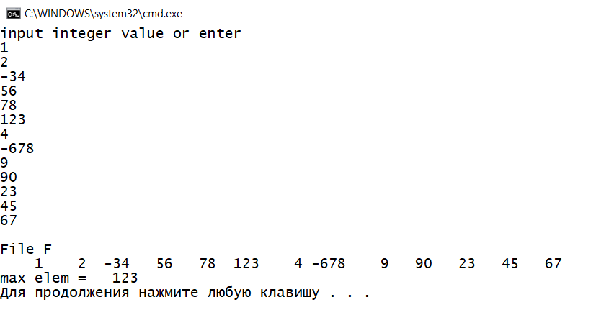

**Программа DVFint**

**ПРИМЕР 2.** Создать файл целых чисел, вводя их с клавиатуры.Вывести его на зкран. В сформированном файле определить сумму и среднее арифметическое компонент, кратных трем.

**#include<stdio.h>**

**#include<conio.h>**

**#include<string.h>**

**#include<stdlib.h>**

**int main()**

**{ FILE *f;long offset=0L;**

**char s[15],name[20];int k,i,n,c;**

**puts("Input filename");**

**gets(name);**

**puts("Input integer value or ENTER");**

**f=fopen(name,"w+b");// открытие бинарного файла**

**// на запись и последующее чтение**

**while (gets(s),strlen(s)!=0)//циклформированияфайла**

**{ //puts(s);//отладочная печать**

**c=atoi(s);**

**fwrite(&c,sizeof(c),1,f);**

**}**

**k=0;**

**puts(" ----- FILEF ------");**

**rewind(f);//возвращаемся в начало файла**

**// цикл печати файла и подсчета компонент**

**while(fread(&c,sizeof(c),1,f)>0)**

**{ printf("%5d",c);k++;}**

**printf("\n");**

**printf("\n");**

**rewind(f);**

**puts("-------SUMMA KOMPONENT kratnyx 3-----------");**

**i=0;// Сумма компонент, кр. трем**

**n=0;**

**while(fread(&c,sizeof(c),1,f)>0)**

**{ if ((c%3)==0)**

**{ printf("%5d",c);**

**n++;**

**i=i+c;}**

**}**

**printf("\n");**

**if (n!=0)**

**printf("SUMMA %5d KOMPONENT KR. 3 =%5d SRarr=%7.3f\n",n,i,i*1.0/n);**

**else puts("Komponent KR.3 v file net");**

**fcloseall();**

**getch();**

**}**

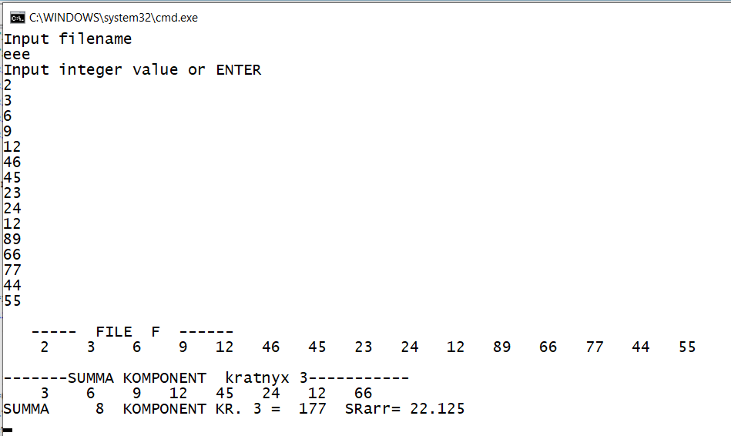

**Программа FileSumKr3**

**ПРИМЕР 3.**Сформировать двоичный файл вещественных чисел и вывести его на экран. В сформированном файле подсчитать среднее арифметическое компонент с n1 по n2, которые вводятся с клавиатуры. Предусмотреть контроль ввода номеров компонент, чтобы они не превысили размеры файла.

Для упрощения отладки, сформируем случайное число компонент с помощью датчика случайных чисел. Однако, можно предусмотреть выбор типа ввода.

**#include<stdio.h>**

**#include<math.h>**

**#include<stdlib.h>**

**#include<time.h>**

**FILE *f;// Фаловая переменная должна описываться до**

**// определения функции**

**// подпрограмма подсчета среднего арифметического**

**double sre(FILE *f1,int n1,int n2)**

**{float c,s;int k=0,n=0;**

**rewind(f1);**

**printf("Komponents with %3d -%3d\n",n1,n2);**

**while(k<n1)**

**{**

**fread(&c,1,sizeof(c),f1);**

**k++;**

**}**

**s=c;**

**printf("%6.2f",c);n=1;**

**while (k<n2)**

**{fread(&c,1,sizeof(c),f);**

**k++;n++;printf("%6.2f",c);**

**s+=c;**

**}**

**printf("\n %5d komponents\n",n);**

**return s/n;**

**}**

**int main(int argc, char* argv[])**

**{float c,max=0,key=0;int size=0,n1,n2,k;**

**srand((unsigned)time(NULL));**

**f=fopen("test.dat","wb");// открытиефайланазапись**

**intn=rand()%20+10;// числокомпонент**

**for(int i=0;i<n;i++)**

**{//scanf("%f",&c);// для ввода с клавиатуры**

**c=1.0*rand()/1000-10;**

**fwrite(&c,1,sizeof(c),f);**

**}**

**fclose(f);**

**fopen("test.dat","rb");// открытие файла на чтение**

**puts("File F");**

**while(fread(&c,1,sizeof(c),f)!=0)// Печать компонент**

**{**

**printf("%6.2f",c);**

**size++;// Подсчет компонент**

**}**

**printf("\n");**

**do// проверка ввода номеров компонент**

**{**

**printf("\ninput n1< n2 < %5d\n",size);**

**scanf("%d %d",&n1,&n2);**

**} while((n1>size)||(n2>size));**

**if (n1>n2)// обмен номеров компонент при n1>n2**

**{k=n1;**

**n1=n2;**

**n2=k;**

**}**

**printf("\n sred arifm elem = %7.2f\n",sre(f,n1,n2));**

**return 0;**

**}**

**Результат**

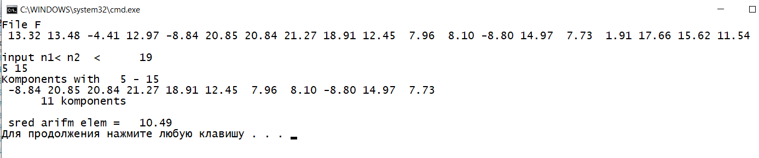

**Программа Ex_File2**

**ПРИМЕР 4. Сформировать двоичный фай целых чисел,вывести его на экран. В сформированном файле определить максимальную сумму компонентот с начала и конца до середины. Заменить этой суммой компонент, номер которого вводится с клавиатуры**

**#include<stdio.h>**

**#include<conio.h>**

**#include<string.h>**

**#include<stdlib.h>**

**int main()**

**{ FILE *f;**

**long offset=0L; // Для расчета смещения компонент**

**char s[15],name[20];int k,i,n,c;**

**int summax=-10000,imax=0,ke;**

**puts("Input filename");**

**gets(name);**

**puts("Input integer value or ENTER");**

**f=fopen(name,"w+b");// Открытиефайла**

**while (gets(s),strlen(s)!=0)// циклформирования**

**{ c=atoi(s);**

**fwrite(&c,sizeof(c),1,f);**

**}**

**k=0;**

**puts(" ----- FILE F ------");**

**rewind(f);**

**while(fread(&c,sizeof(c),1,f)>0)****// печатьфайла**

**{ printf("%5d",c);k++;}**

**printf("\n");**

**printf("\n");**

**rewind(f);**

**puts("-------SUMMA KOMPONENT-----------");**

**i=0;**

**ke=k;**

**if ((k%2)==0)k=k/2;// проверка компонент на четность**

**else k=k/2+1;**

**while(i<k)**

**{fread(&c,sizeof(c),1,f);//чтение очередной компоненты**

**// от начала**

**i++;**

**offset=offset+sizeof(c);//корректировка смещения**

**fseek(f,-offset,2);// установка указателя от конца**

**fread(&n,sizeof(n),1,f); //чтение очередной**

**//компоненты от конца**

**printf("%5d",c+n);**

**if((c+n)>summax)**

**{summax=c+n;imax=i;}**

**fseek(f,offset,0);// установка указателя от начала**

**}**

**printf("\n");**

**printf("\nMax SUMMA KOMPONENT=%5d komponent %5d %5d\n",summax,imax,ke-imax+1);**

**printf("\nInput k<=%5d for change\n",ke);**

**scanf("%d",&k);// вводномера компонента для замены**

**offset=4*(k-1);// расчет смещения и замена**

**fseek(f,offset,0);**

**fwrite(&summax,sizeof(summax),1,f);**

**puts(" ----- CHANGE FILE F ------");**

**rewind(f);**

**while(fread(&c,sizeof(c),1,f)>0)**

**{ printf("%5d",c);k++;}**

**printf("\n");**

**printf("\n");**

**fcloseall();**

**getch();**

**}**

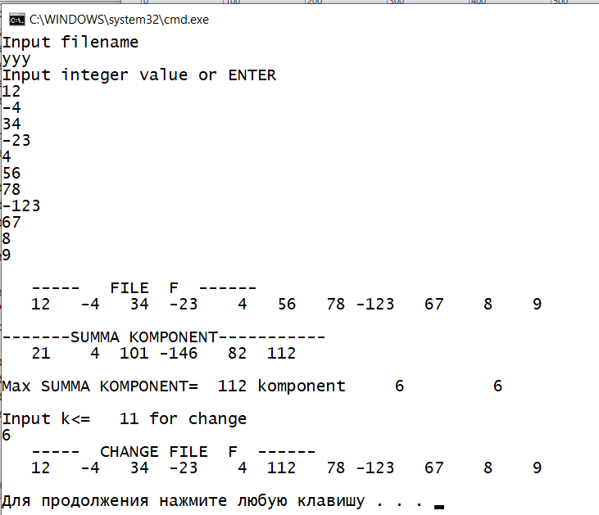

**ПрограммаFiledvSumk**

**Пример 5. Сформировать или открыть файл данных об игрушках, содержащих информацию о названии и цене игрушки. Если файл существует, распечатать его и предложить добавить информацию. Если файла с указанным именем нет – создать файл. В файле определить список игрушек, цена на которые ниже введенной суммы.**

Программа использует разные кодировки для вывода подсказок и названий игрушек на экран на русском языке. Работает ТОЛЬКО в visual studio. Для работы с QtCreater в выводе подсказок нужно поменять сообщения на латиницу!!!

**#include<locale.h>**

**#include<stdio.h>**

**#include<conio.h>**

**#include<string.h>**

**#include<stdlib.h>**

**structtoys****// описание структуры**

**{**

**charname[20];**

**float cost;**

**} toy;**

**int main(int argc,char *argv[ ])**

**{**

**setlocale(0,"russian");**

**FILE *f;**

**char s_cost[20],st[20];**

**puts("Введитеимяфайла");**

**gets(st);**

**f=fopen(st,"r+b");**

**if(f!=NULL)//проверка существования файла**

**{**

**puts("Списокигрушек");**

**setlocale(LC_ALL,".866");**

**while(fread(&toy,sizeof(toy),1,f)>0)**

**printf("%10s - %7.3f\n",toy.name,toy.cost);**

**}**

**else {**

**f=fopen(st,"w+b");**

**}**

**setlocale(0,"russian");**

**while(puts("Введите название и стоимость:"),**

**gets(st),strlen(st)!=0)**

**{ strcpy(toy.name,st);**

**toy.cost=atof(gets(s_cost));**

**fwrite(&toy,sizeof(toy),1,f);**

**}**

**rewind(f);**

**float cost;**

**setlocale(0,"russian");**

**puts("Списокигрушек");**

**setlocale(LC_ALL,".866");**

**while(fread(&toy,sizeof(toy),1,f)>0)**

**printf("%10s - %7.3f\n",toy.name,toy.cost);**

**setlocale(0,"russian");**

**puts("ВВедите максимальную стоимость игрушки для покупки");**

**scanf("%f",&cost);**

**rewind(f);**

**puts("Списокдоступныхигрушек");**

**setlocale(LC_ALL,".866");**

**while(fread(&toy,sizeof(toy),1,f)>0)**

**if(toy.cost<=cost)**

**printf("%10s - %7.3f\n",toy.name,toy.cost);**

**fclose(f);**

**setlocale(0,"russian");**

**puts("Нажмителюбуюклавишудлязавершения...");**

**_getch();**

**return 0;**

**}**

**Файл пуст**

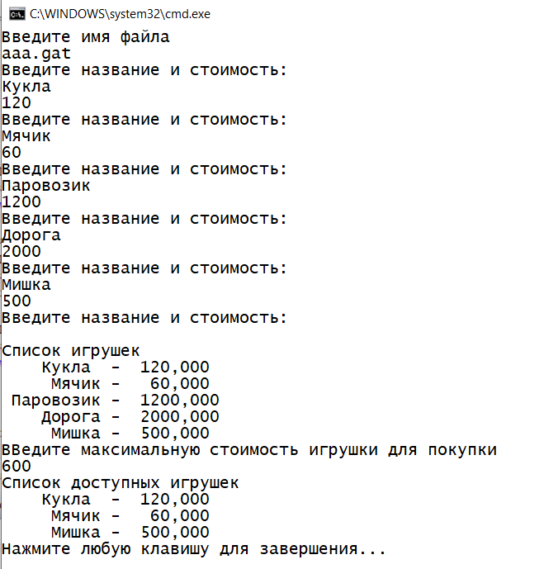

**Фал уже существует**

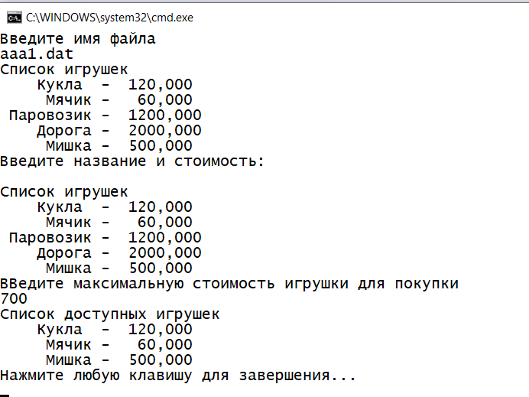

**Программа Flerecvv**

**Задание на дом**

**Задача 1**. Сформировать двоичный файл целых чисел. Переписать в другой файл все компоненты, кратные 2.

**Задача 2**. Сформировать двоичный файл целых чисел, количество компонент четное. Сформировать другой файл, компонентами которого буду суммы компонент по схеме i +(i+1) (1+2,3+4,5+6…..).